2020年度

四川省交通管理学校

单位决算
目录

公开时间：2021年9月10日

第一部分 单位概况
一、职能简介 ………………………………………………………第4页
二、2020年重点工作完成情况 ……………………………………第4-5页
三、机构设置情况 ……………………………………………….... 第5页
第二部分 2020年度单位决算情况说明
一、收入支出决算总体情况说明 ………………………………….第6页
二、收入决算情况说明 ………………………………….第7页
三、支出决算情况说明 ………………………………….第8页
四、财政拨款收入支出决算总体情况说明 ………………………..第9页
五、一般公共预算财政拨款支出决算情况说明 ……………….第10-12页
六、一般公共预算财政拨款基本支出决算情况说明 ……………..第12页
七、“三公”经费财政拨款支出决算情况说明 ……………….第13-14页
八、政府性基金预算支出决算情况说明 …………………第14页
九、国有资本经营预算支出决算情况说明 ……………………..第14页
十、其他重要事项的情况说明 ………………………………第14-20页
第三部分 名词解释 ………………………………………………….第21-22页
第四部分 附件 ………………………………………………….第23页
第五部分 附表 ……………………………………………………第24页
一、收入支出决算总表
二、收入决算表
三、支出决算表
四、财政拨款收入支出决算总表
五、财政拨款支出决算明细表
六、一般公共预算财政拨款支出决算表
七、一般公共预算财政拨款支出决算明细表
八、一般公共预算财政拨款基本支出决算表
九、一般公共预算财政拨款项目支出决算表
十、一般公共预算财政拨款“三公”经费支出决算表
十一、政府性基金预算财政拨款收入支出决算表
十二、政府性基金预算财政拨款“三公”经费支出决算表
十三、国有资本经营预算财政拨款收入支出决算表
十四、国有资本经营预算财政拨款支出决算表

第一部分 单位概况

职能简介
四川省交通管理学校是中共四川省交通运输厅党校暨省直机关党校交通运输分校，同时也是四川省公务员培训施教机构、四川省专业技术人员继续教育基地。四川省交通管理学校职能和业务范围是：为成人提供中专学历及继续教育服务。承担交通管理专业为主的中专学历教育，开展国家公务员、交通系统管理人员和专业技术人员的继续教育。

二、 2020年重点工作完成情况

2020年我校实现教育性收入2784.83万元，安全考评、停车费等其他服务性收入29.63万元。一是2020年完成培训班196期，培训学员23198人次，招收成人学历生38人。二是学校为贯彻落实疫情防控工作要求，大力推广运用“互联网+培训”模式，面向市场举办交通类自主项目培训（线上）班4期，共计培训学员6796人；四川交通培训网络教育平台已开发课程2534门，登录注册人数达10079人。三是加强基础设施建设，2020年实施办公楼六楼和食堂二楼翻新改造、5号楼和6号楼外墙维护等项目。四是完成后勤安保服务社会化管理。五是学校综合培训楼及“两馆”（四川交通历史发展陈列馆、“两路精神”纪念馆）已按厅要求完成初步方案设计，目前正积极推进后续工作。

三、机构设置情况
学校现有综合办公室、财务科、人事科、后勤管理科、行业教育培训部、科技教育研究与发展部、成人学历教育部、高速公路培训部等八个职能部门，分别承担学校的干部培训、成人学历教育等相关职责的教学、服务及管理工作。

第二部分 2020年度单位决算情况说明

- 收入支出决算总体情况说明
2020年度收、支总计4670.14万元。与2019年相比，收、支总计各减少135.10万元，下降2.81%。主要变动原因
是我单位落实“过紧日子”要求和厉行节约各项规定，压减相应支出，支出相对减少。
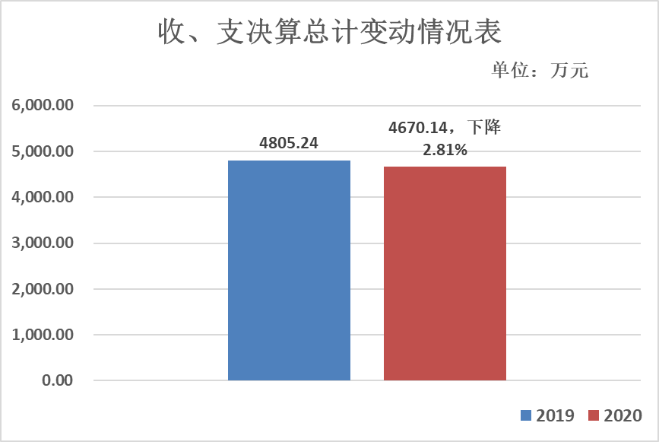

- 收入决算情况说明

2020年本年收入合计4670.14万元，其中：一般公共预算财政拨款收入1855.68万元，占39.73%；事业收入2784.83万元，占59.63%；其他收入29.63万元，占0.64%。

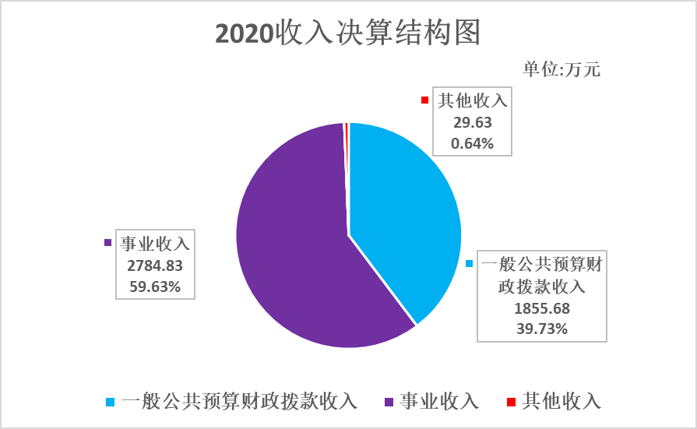

- 支出决算情况说明

2020年本年支出合计4640.63万元，其中：基本支出3319.92万元，占71.54%；项目支出1320.71万元，占28.46%；

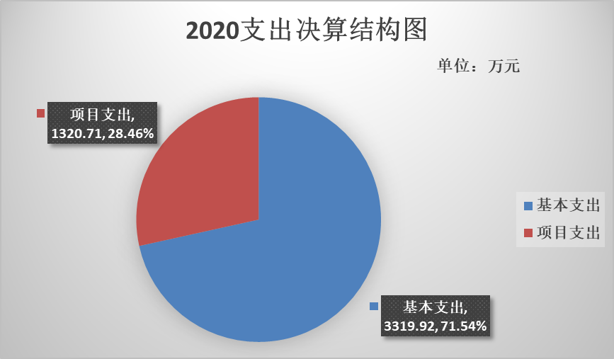

四、财政拨款收入支出决算总体情况说明
2020年财政拨款收、支总计1855.68万元。与2019年相比，财政拨款收、支总计各减少239.53万元，下降11.43%。主要变动原因是：一是本年度财政拨款收入预算2029.73万元，与2019年相比减少94.28万元，我单位按要求落实“过紧日子”要求和厉行节约各项规定，压减一般性经费，支出相应减少；二是学校维修改造项目未完成，财政拨款指标 150.56万元已结转至2021年使用；三是政府采购项目预算与实际中标金额之差33.4万元，已由财政注销收回；
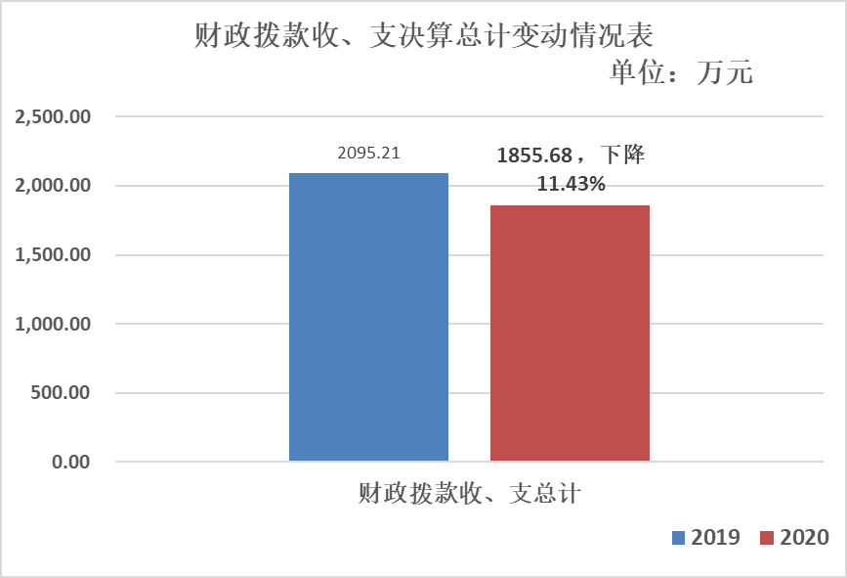

五、一般公共预算财政拨款支出决算情况说明

（一）一般公共预算财政拨款支出决算总体情况
2020年一般公共预算财政拨款支出1855.68万元，占本年支出合计的39.73%。与2019年相比，一般公共预算财政拨款减少239.53万元，下降11.43%。主要变动原因是：一是本年度财政拨款收入预算2029.73万元，与2019年相比减少94.28万元，我单位按要求落实“过紧日子”要求和厉行节约各项规定，压减一般性经费，支出相应减少；二是学校维修改造项目未完成，财政拨款指标 150.56万元已结转至2021年使用；三是政府采购项目预算与实际中标金额之差33.4万元，已由财政注销收回；

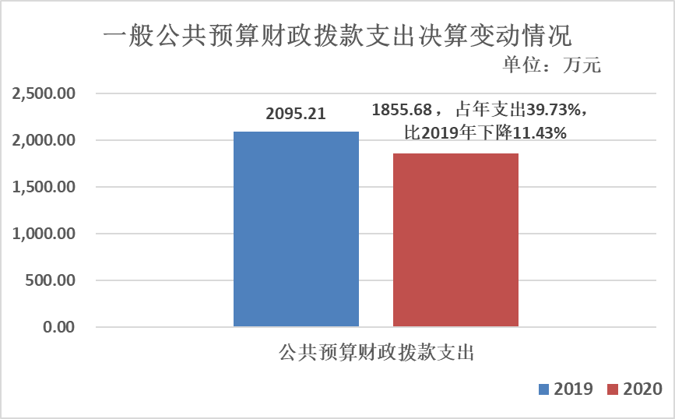

（二）一般公共预算财政拨款支出决算结构情况
2020年一般公共预算财政拨款支出1855.68万元，主要用于以下方面:教育支出（类）1725.67万元，占92.99%；社会保障和就业（类）支出10.01万元，占0.54%；卫生健康支出60万元，占3.23%；住房保障支出60万元，占3.24%；

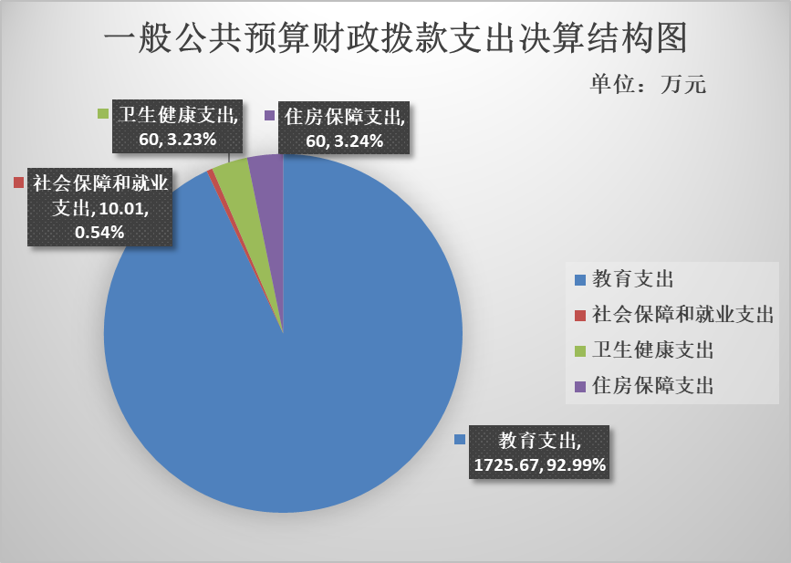

（三）一般公共预算财政拨款支出决算具体情况

2020年一般公共预算支出决算数为1855.68，完成预算91.42%。其中：
1.教育支出（类）职业教育（款）中等职业教育（项）: 支出决算为1725.67万元，完成预算90.84%，决算数小于预算数的主要原因是：学校部分项目因工程进度导致竣工审计需在2021年上半年完成，结余工程款结转至2021年继续使用。
2.社会保障和就业（类）其他社会保障和就业（款）其他社会保障和就业（项）: 支出决算为10.01万元，完成预算100%，。
3.卫生健康（类）行政事业单位医疗（款）事业单位医疗（项）:支出决算为60万元，完成预算100%。
4.住房保障（类）住房保障（款）住房公积金（项）：支出决算为60万元，完成预算100%。

六、一般公共预算财政拨款基本支出决算情况说明
2020年一般公共预算财政拨款基本支出1402.60万元，其中：
人员经费907.34万元，主要包括：基本工资、津贴补贴、绩效工资、机关事业单位基本养老保险缴费、职业年金缴费、其他社会保障缴费、其他工资福利支出、离休费、奖励金、住房公积金、其他对个人和家庭的补助支出等。

公用经费495.26万元，主要包括：办公费、印刷费、水费、电费、维修（护）费、福利费。

七、“三公”经费财政拨款支出决算情况说明

（一）“三公”经费财政拨款支出决算总体情况说明
2020年“三公”经费财政拨款支出决算为0万元，完成预算100%。

（二）“三公”经费财政拨款支出决算具体情况说明
2020年“三公”经费财政拨款支出决算中，因公出国（境）费支出决算0万元，占0%；公务用车购置及运行维护费支出决算0万元，占0%；公务接待费支出决算0万元，占0%。具体情况如下：
1.因公出国（境）经费支出0万元，完成预算100%。全年安排因公出国（境）团组0次，出国（境）0人。因公出国（境）支出决算与2019年比持平。
2.公务用车购置及运行维护费支出0万元,完成预算100%。公务用车购置及运行维护费支出决算与2019年比持平。
其中：公务用车购置支出0万元。全年按规定更新购置公务用车0辆，其中：轿车0辆、金额0万元，越野车0辆、金额0万元，载客汽车0辆、金额0万元。截至2020年12月底，单位共有公务用车11辆，其中：轿车6辆、越野车0辆、载客汽车5辆。
公务用车运行维护费支出0万元。

3.公务接待费支出0万元，完成预算100%。公务接待费支出决算与2019年比持平。
国内公务接待支出0万元，国内公务接待0批次，0人次（不包括陪同人员），共计支出0万元。
外事接待支出0万元，外事接待0批次，0人，共计支出0万元。

八、政府性基金预算支出决算情况说明
2020年政府性基金预算财政拨款支出0万元。
- 国有资本经营预算支出决算情况说明
2020年国有资本经营预算财政拨款支出0万元。
- 其他重要事项的情况说明

（一）机关运行经费支出情况
我单位为事业单位，按规定不涉及机关运行的相关科目。

（二）政府采购支出情况
2020年，四川省交通管理学校政府采购支出总额417.06万元，其中：政府采购货物支出83.44万元、政府采购工程支出290.58万元、政府采购服务支出43.04万元。主要是为学校持续发展，拓展业务，加大行业培训力度，保障我校信息网络的正常运行需对校园网络进行维护、对教学楼和学生食堂进行维修维护等措施、为学校教学任务和行业培训计划的实施顺利进行，提供有力的保障。授予中小企业合同金额473.4万元，占政府采购支出总额的62.33%。
（三）国有资产占有使用情况
截至2020年12月31日，四川省交通管理学校共有车辆11辆，其中：主要领导干部用车0辆、机要通信用车0辆、应急保障用车0辆、其他用车11辆；其他用车主要是用于学校开展教学和培训工作用车。单价50万元以上通用设备台3（套），单价100万元以上专用设备台0（套）。

（四）预算绩效管理情况
根据预算绩效管理要求，本单位在2020年度预算编制阶段，对设备购置经费、信息化建设及运行维护费、教育教学成本3个项目编制了绩效目标，预算执行过程中，选取3个项目开展绩效监控，年终执行完毕后，对3个项目开展了绩效目标完成情况自评。
本单位按要求对2020年整体支出开展绩效自评，从评价情况来看我校项目绩效目标基本完成，项目预算执行率84%。设备购置、信息化建设等项目已完成；涉及教室、食堂、外墙装修改造等项目需跨年实施。2020年我校预算执行91%，全年预算执行及绩效管理完成较好。当前，我校绩效管理基础较薄弱，绩效管理的理念尚未牢固树立，绩效激励约束作用不强，绩效管理水平亟待提升；预算执行过程中，项目启动迟，造成年度资金使用绩效不均衡的问题；零星维修项目还需科学化、合理化；非政府采购项目需提高预算执行进度。
项目绩效目标完成情况。

本单位在2020年度单位决算中反映“设备购置经费”“信息化建设及运行维护费”“教育教学成本”等3个项目绩效目标实际完成情况。（本单位项目绩效目标个数在5个以上的，选取5个项目进行公开，目标个数在5个以下的，全部进行公开，公开内容包括选取的全部项目完成情况综述和完成情况表）。
（1）设备购置经费项目绩效目标完成情况综述。项目全年预算数228.99万元，执行数为226.32万元，完成预算的98.83 %。通过项目实施，购置学生实训室用ETC设备、低压电工考核实训设备、高速公路收费门架系统设备、学员宿舍楼保洁用具等，保障了学校拓展各高速路收费站ETC收费和机电部分的培训业务，为高速公路各公司培训实用型学员提供了教学支持。
（2）信息化建设及运行维护费项目绩效目标完成情况综述。项目全年预算数188.98万元，执行数为188.43万元，完成预算的99.71%。通过项目实施，购置网络安全防护系统、局域网安全防护系统、办公软件正版化、宽带使用租赁费等，提高了2020年我校信息网络及设备的安全、稳定、高效运行，保障学校教学培训工作正常运行。
（3）教育教学成本项目绩效目标完成情况综述。项目全年预算数925万元，执行数为905.96万元，完成预算的97.94%。通过项目实施，主要用于外聘教师课酬367.64万元，交通费、教材资料编写、图书购置、招生宣传、学生实训等方面4999.99万元，校园安保人员外包服务费38.33万元，保障学校学历教育和行业培训业务的拓展，为学校教学和行业培训工作提供了
项目绩效目标完成情况表

(2020年度)
项目名称 |  |  |  | 设备购置经费
预算单位 |  |  |  | 四川省交通管理学校
预算执行情况(万元) |  | 预算数: |  | 228.99 | 执行数: | 226.32
 |  | 其中-财政拨款: |  | 228.99 | 其中-财政拨款: | 226.32
 |  | 其它资金: |  | 0 | 其它资金: | 0
年度目标完成情况 |  | 预期目标 |  |  | 实际完成目标
 |  | 为学校学历教育持续发展，加大行业培训力度，拓展各高速路收费站ETC收费和机电部分的培训业务，需购置学生实训室用ETC设备、高速公路收费门架系统设备等，使我校适应社会的发展需求，并为社会提供更多优质的教育教学服务。 |  |  | 为拓展各高速路收费站ETC收费和机电部分的培训业务，购置学生实训室用ETC设备、低压电工考核实训设备、高速公路收费门架系统设备、学员宿舍楼保洁用具等，为高速公路各公司培训实用型学员提供了教学保障。
绩效指标完成情况 |  | 一级指标 | 二级指标 | 三级指标 | 预期指标值(包含数字及文字描述) | 实际完成指标值(包含数字及文字描述)
 |  | 项目完成指标 | 数量指标 | 购置设备数量符合预算要求 | 数量符合要求 | 购置设备数量符合预算要求
 |  | 项目完成指标 | 质量指标 | 购置设备质量保证 | 质量 优质 | 通过验收程序合格率大于99%
 |  | 项目完成指标 | 时效指标 | 对学校发展的影响力 | 持续有效影响 | 已于2020年12月全部完成
 |  | 效益指标 | 社会效益指标 | 对学校行业培训的社会影响力 | 加强了学校行业培训的社会影响力 | 加强了学校行业培训的社会影响力，让约3196期的短训班和23198人次的学员受益
 |  | 满意度指标 | 满意度指标 | 对设备安装满意度 | 100% | 通过向学生和学员进行问卷调查的满意度大于99%

项目绩效目标完成情况表

(2020年度)
项目名称 |  |  | 信息化建设及运行维护费
预算单位 |  |  | 四川省交通管理学校
预算执行情况(万元) | 预算数: |  | 188.98 | 执行数: | 188.43
预算执行情况(万元) | 其中-财政拨款: |  | 188.98 | 其中-财政拨款: | 188.43
预算执行情况(万元) | 其它资金: |  | 0 | 其它资金: | 0
年度目标完成情况 | 预期目标 |  |  | 实际完成目标
年度目标完成情况 | 为确保2020年我校信息网络及设备的安全、稳定、高效运行，降低网络及软硬件设备维护成本，规范科学化管控，实现维护质量与维护成本的均衡，保障我校信息网络的正常运行。 |  |  | 购置网络安全防护系统、局域网安全防护系统、办公软件正版化、宽带使用租赁费等确保了2020年我校信息网络及设备的安全、稳定、高效运行，保障我校信息网络的正常运行。
绩效指标完成情况 | 一级指标 | 二级指标 | 三级指标 | 预期指标值(包含数字及文字描述) | 实际完成指标值(包含数字及文字描述)
绩效指标完成情况 | 项目完成指标 | 数量指标 | 采购完成率 | 100% | 按照采购预算完成
绩效指标完成情况 | 项目完成指标 | 质量指标 | 购置设备质量保证 | 质量 优质 | 通过验收合格率大于99%
绩效指标完成情况 | 项目完成指标 | 时效指标 | 对学校发展的影响力 | 持续有效的影响 | 已于2020年12月全部完成
绩效指标完成情况 | 效益指标 | 社会效益指标 | 信息化建设致学校对社会的影响力 | 致2020年度大力提升学校社会影响力，促进教育全面改革，使之适应信息化社会对教育的新要求 | 致2020年度大力提升学校社会影响力，让196期的短训班和23198人次的学员受益，促进教育全面改革，使之适应信息化社会对教育的新要求。
绩效指标完成情况 | 满意度指标 | 满意度指标 | 为在校学生及培训学员提供信息化平台的服务满意度 | 大于98% | 对学员学生调查使用满意度对于98%
项目绩效目标完成情况表

(2020年度)
项目名称 |  |  | 教育教学成本
预算单位 |  |  | 四川省交通管理学校
预算执行情况(万元) | 预算数: |  | 925 | 执行数: | 905.96
预算执行情况(万元) | 其中-财政拨款: |  | 50 | 其中-财政拨款: | 38.32
预算执行情况(万元) | 其它资金: |  | 875 | 其它资金: | 867.64
年度目标完成情况 | 预期目标 |  |  | 实际完成目标
年度目标完成情况 | 为适应学校学历教育和行业培训业务的拓展，相应的教育教学成本测算需925万元，主要用于外聘教师课酬及交通费、教材资料编写、图书购置、招生宣传、学生实训等方面。 |  |  | 学校学历教育和行业培训业务的拓展，相应的教育教学成本905.96万元，主要用于外聘教师课酬367.64万元，交通费、教材资料编写、图书购置、招生宣传、学生实训等方面4999.99万元，校园安保人员外包服务费38.33万元。
绩效指标完成情况 | 一级指标 | 二级指标 | 三级指标 | 预期指标值(包含数字及文字描述) | 实际完成指标值(包含数字及文字描述)
绩效指标完成情况 | 项目完成指标 | 数量指标 | 为教学顺利开展提供优质保障服务 | 大于99% | 为学生及行业培训学员授课的专家人数大于300人次
绩效指标完成情况 | 项目完成指标 | 质量指标 | 为教学开展提供服务质量 | 质量 优质 | 优质完成行业培训和在校生的教学计划
绩效指标完成情况 | 项目完成指标 | 时效指标 | 对学校发展的影响力 | 持续有效影响 | 均于2020年12月全部完成
绩效指标完成情况 | 效益指标 | 社会效益指标 | 教育教学致学校对社会的影响力 | 致2020年大力提升学校社会影响力，促进教育全面改革，以适应社会对教育的新要求 | 全年举办196期培训培训班，培训学员23198人次，大力提升学校的社会影响力。
绩效指标完成情况 | 满意度指标 | 满意度指标 | 为在校学生和培训学员提供优质服务的满意度 | 大于98% | 对学员学生满意度调查大于98%

2.单位绩效评价结果。
本单位按照部门预算项目自评要求，并未被上级部门抽中开展项目支出绩效自评，所以第四部分不涉及。

- 名词解释

1.财政拨款收入：指单位从同级财政部门取得的财政预算资金。
2.事业收入：指事业单位开展专业业务活动及辅助活动取得的收入。如教育性收费等。
3.其他收入：指单位取得的除上述收入以外的各项收入。主要是利息收入等。
4.结余分配：指事业单位按照会计制度规定缴纳的所得税、提取的专用结余以及转入非财政拨款结余的金额等。
5.教育（类）职业教育（款）中等教育（项）：指反映中等职业学校人员工资、日常运转以及教育等方面的支出。
6.社会保障和就业（类）其他社会保障和就业（款）其他社会保障和就业（项）：指除养老保险等以外其他用于社会保障和就业方面的支出。
7.卫生健康（类）行政事业单位医疗（款）事业单位医疗（项）：指事业单位基本医疗保险缴费经费。
8.住房保障（类）住房保障（款）住房公积金（项）：指行政事业单位按人力资源和社会保障部、财政部规定的基本工资和津贴补贴以及规定比例为职工缴纳的住房公积金。
9.基本支出：指为保障机构正常运转、完成日常工作任务而发生的人员支出和公用支出。
10.项目支出：指在基本支出之外为完成特定行政任务和事业发展目标所发生的支出。
11.“三公”经费：指单位用财政拨款安排的因公出国（境）费、公务用车购置及运行费和公务接待费。其中，因公出国（境）费反映单位公务出国（境）的国际旅费、国外城市间交通费、住宿费、伙食费、培训费、公杂费等支出；公务用车购置及运行费反映单位公务用车车辆购置支出（含车辆购置税）及租用费、燃料费、维修费、过路过桥费、保险费等支出；公务接待费反映单位按规定开支的各类公务接待（含外宾接待）支出。

第四部分 附件
本单位不涉及

第五部分 附表

一、收入支出决算总表

二、收入决算表

三、支出决算表

四、财政拨款收入支出决算总表

五、财政拨款支出决算明细表

六、一般公共预算财政拨款支出决算表

七、一般公共预算财政拨款支出决算明细表

八、一般公共预算财政拨款基本支出决算表

九、一般公共预算财政拨款项目支出决算表

十、一般公共预算财政拨款“三公”经费支出决算表

十一、政府性基金预算财政拨款收入支出决算表

十二、政府性基金预算财政拨款“三公”经费支出决算表

十三、国有资本经营预算财政拨款收入支出决算表
十四、国有资本经营预算财政拨款支出决算表

